«Дошколенок»

(малотиражная газета для родителей и педагогов ДОУ № 2).

Выпуск № 3 ноябрь 2018 г.
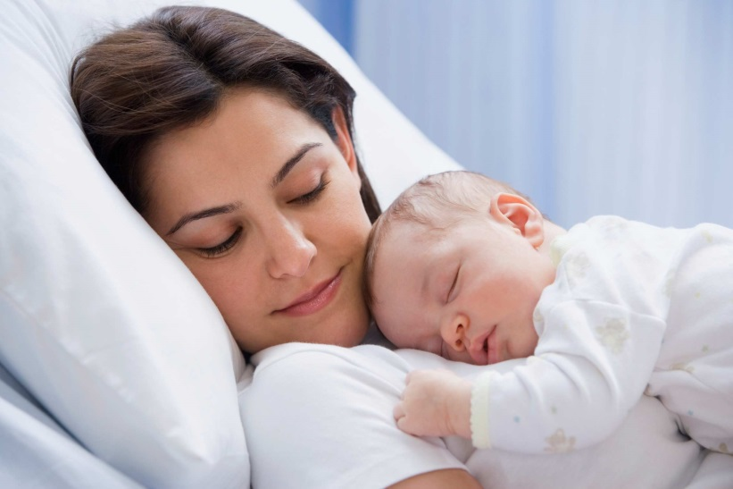
Сомнительно, чтобы во всей
вселенной
было что-нибудь отраднее тех чувств,
которые пробуждаются в сердце
матери при виде крошечного
башмачка ее ребенка.
В.Гюго

Уважаемый читатель!
Материнство — тяжелый труд без отпусков, выходных и права на ошибку. Быть мамой — это ответственность, предназначение, долг и великая любовь.
Многие знают фразу о том, что незаменимых людей не бывает. Так вот в случае с материнством эта фраза абсолютно не уместна. Никем и никогда мать заменить нельзя.
Когда человеку трудно, то он вслух или мысленно произносит волшебное слово мама? Потому, что с младенческих лет знает — мать всегда придет на помощь.

«Воспитываем вместе»

КАКАЯ МАМА НУЖНА РЕБЕНКУ?

Для чего детям нужна мама? Каждый ребенок должен знать, что
есть человек, любящий его и может принять его таким, какой он есть. Это самое главное. Важно, чтобы мать понимала ребенка, видела его своеобразие. Мама, которая не понимает своего ребенка, - это трагедия.
Мама, которая говорит: «Я не хочу с тобой разговаривать» отталкивает своего ребенка. В раннем детстве мама для ребенка-спасение, утешение.
Когда ребенок станет постарше, мама-советчик, наставник. В более зрелом возрасте - друг. Мама-человек, который тебя поймет и утешит и в пять и в пятьдесят лет.
Мы можем запретить ребенку то, что не задумываясь делаем сами. А почему? Потому что нас надо слушаться, мы ведь взрослые. Не этого ждут от нас дети. Ребенок не требует от матери
совершенства. Ему нужно утешение, сочувствие. Быть вместе - вот, что главное для ребенка.
Ребенок относится к матери на протяжении всей жизни по-разному. Он может и восхищаться матерью, и сомневаться в ней.
Нашим детям часто не хватает личного контакта с близкими людьми, не хватает эмоционального общения. А именно в общении маленький человек учиться нравственности.
Важно, чтобы с самого рождения люди, которые окружают ребенка, были не только любящими, но добрыми и умными людьми. Глупая, порой даже жертвенная любовь страшна.
Ребенок может вырасти эгоистом и потребителем. Есть старинная притча о материнском сердце.
Один юноша влюбился в прекрасную девушку и стал просить ее руки. Красавица согласилась, но взамен потребовала сердце матери. Когда юноша нес сердце матери, он споткнулся и уронил его на
землю. Тогда он услышал голос: «Не ушибся ли ты сынок». А ведь такой сын, способный на преступление, ради прихоти девушки, мог быть только у матери, которая может пожертвовать всем,
лишь бы ребенку было хорошо. Матери нельзя забывать о себе самой, нельзя приносить себя в жертву. Ребенку нужна счастливая мама
У истоков каждой одаренной личности стоит семья, в основном мать. И наоборот, я не знаю ни одного известного миру человека,
который бы с младенчества воспитывался выдающимся педагогом, но вне семьи. Получается обычные матери, могут дать больше своему ребенку, чем знаменитые педагоги. Чудо рождается в
результате любви и внимания тех, кто рядом с ребенком с рождения.
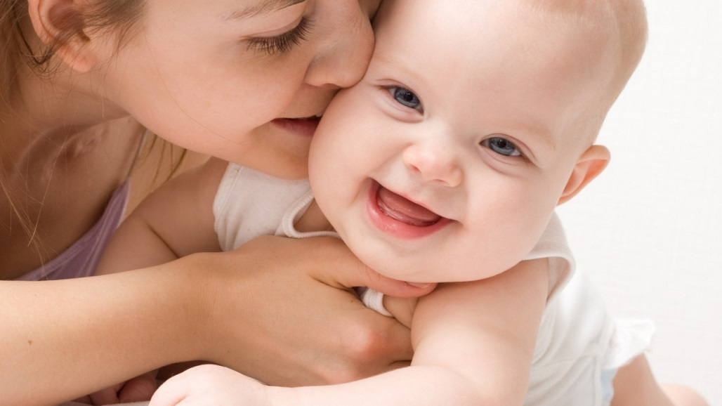
Так, что же должен сделать ребенок, чтобы мы его любили? Да ничего. Ничего он не должен делать - должен просто жить. Для ребенка важно знать, что его любят. Он должен чувствовать нежность. Наша современная жизнь часто разделяет маму и ребенка. Мы все время спешим, торопимся.
Все чаще дети слышат: «Мне некогда, поиграй один». Нужно перестать спешить. Нужно посмотреть в глаза детям и сказать им: мы рады, что вы у нас есть. Дети должны чувствовать, что они – главное, что у нас есть. Тогда ребенок будет счастливым на всю оставшуюся жизнь.

Мама — первое слово

Мама — первое слово в жизни любого человека. Первое, главное слово и самое красивое слово человека. Один афоризм гласит, что мама – синоним слова любовь. Другая цитата утверждает, что мать — это имя Бога на устах и в сердцах маленьких детей. И это слово понятно абсолютно всем жителям Земли, на каком бы языке они не говорили. И, конечно, существует много афоризмов, фраз и высказываний о мамах.
Материнские руки — воплощение нежности.
Виктор Гюго
Первое слово человека – мама, последнее – мама. Мир держится на ласке матерей.
Михаил Лезинский
Сердце матери – это вселенская бездна любви, заботы и всепрощения.
Леонид Сухоруков
Если бы мужчинам приходилось рожать, ни у кого из них не было бы больше одного ребенка.
Принцесса Диана
Редкий мужчина может понять, сколько сил отдает женщина рождению нового существа и вхождению в материнство, даже если кругом много помощников, часто еще более осложняющих положение.
Владимир Леви
Материнство – должность пожизненная.
Карл Райнер
Самая сильная связь в жизни женщины – это ее ребенок.
Кэти Летт
Став матерью, женщина навсегда лишает себя права быть слабой.
Диас де Мируд
Рука, качающая колыбель, правит миром.
Уильям Уоллес
Сердце матери видит дальше всех и чует лучше, чем чье-либо другое сердце.
Аркадий Первенцев
Материнский капитал – это ее дети.
Константин Кушнер
Материнство – должность пожизненная.
Карл Райнер

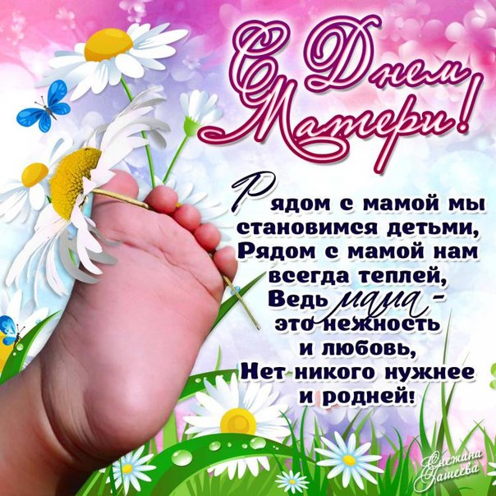
Здоровья Вам, удачи в делах, любви близких,
надежных друзей!

